**國民小學『三維空間紙模型』企劃書**

**一、社團名稱：**三維空間紙模型社

**二、招生對象：**國小(四、五、六)年級(15)名，10名以上成班，一班限15人。

**三、上課時間：**每週(一)次，全學期共15次。

**四、收費標準：**

1.講師費：依學校規定。

2.教材使用費：1500元，共計15堂(暫定)5件作品與教材包

**五、承辦單位：**點創整合設計股份有限公司

**六、聯絡方式：**

聯絡電話：02-23616171、0970-609139

辦公室地址：台北市萬華區長沙街二段91號6樓之16

**七、課程介紹：**

紙模型，有時也可以稱作卡片模型，是一種由紙（通常是厚紙或卡片）製成的模型。這是一種消閑物品，有時也是小孩的手工之一。它在日本及歐洲（尤以東歐地區）較為流行。

在美國，「動手作」已經被定為教育與人才的關鍵內涵。傳統教育並不看重動手做的價值；然而現今的教育系統，正慢慢在轉型中。培養孩子動手做，從中學習並解決問題。現在企業也同步轉型中，看重的人才已經從高知識份子轉變成有想法的創新人士。從基礎教育開始，培養小孩將自己的想法透過現有工具創造出來。任何形式、材質的創造作品，凡是透過自己設計的，都是創客產品。創客工具設備，隨著創客風潮迎面而來。

 因此也特別強調：

1.學習是主動的歷程，知識不是自然獲得的而是製造出來的，也就是學習者從經驗中學習美感。

2.當學習者熱衷於對個人具有意義的事物時，他對新知識的認知是特別具有效率

**八、課程目標**

「藝術與人文」學習領域之視覺藝術，結合「造型的美感」：結構的體察，構造的邏輯。與「綜合習作－觀察、認識、體驗、反思與建構」。

**九、課程特色**

|  |  |
| --- | --- |
| 課程重點 | 孩子學到什麼 |
| ★**第一重心：恆心** 製作之前要有持之以恆始終如一堅持到底的精神，才不會半途而廢。  ★**第二重心：專心** 製作紙模型千萬不能分心，切割過頭或是黏貼錯誤都會影響到完成品。  ★**第三重心：細心** 紙模型是一門非常細膩的創作，只要肯下的功夫夠多，作品的外觀就會更完美。 | 紙雕(紙模型)具有教育、文化、親子、休閒、學習、裝飾等特性，透過它可以提升對順序、對位、層次、立體、造型、創意、專心、耐力、成就感等能力 |

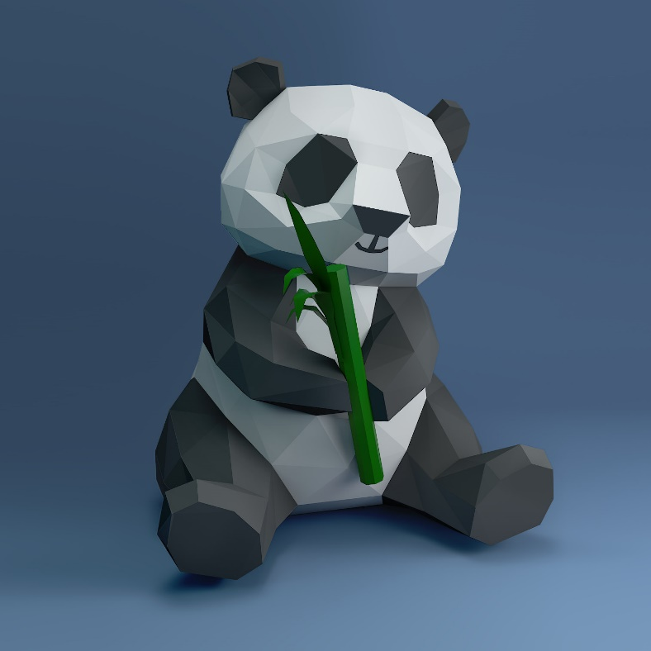 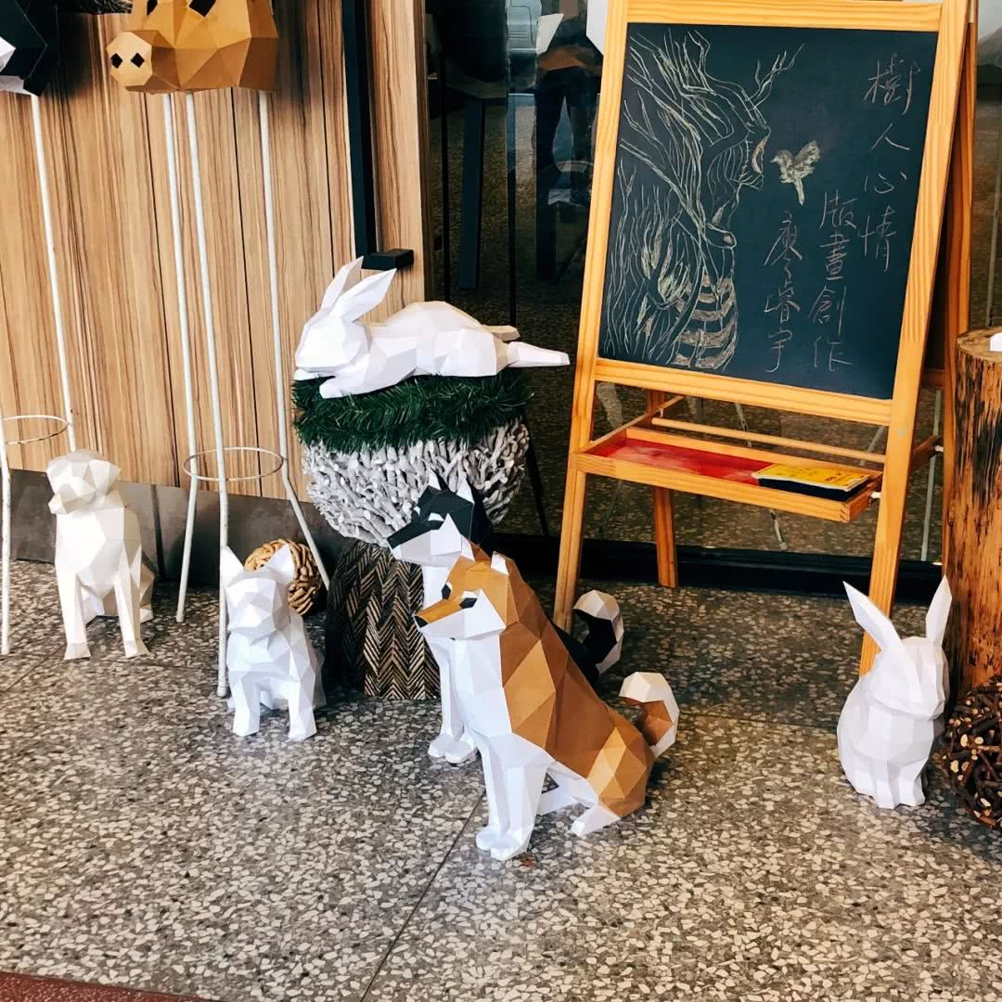

十、課程規劃

|  |  |  |
| --- | --- | --- |
| 教學內容 | | |
| 一 |  | ★台灣石虎  空間概念培養、美術顏色訓練、結構組合訓練 |
| 二 |  | ★台灣黑熊  空間概念培養、美術顏色訓練、結構組合訓練 |
| 三 |  | ★台灣藍腹鷴  空間概念培養、美術顏色訓練、結構組合訓練 |
| 四 |  | ★台灣獼猴  空間概念培養、美術顏色訓練、結構組合訓練 |
| 五 |  | ★日式石燈籠(有做LED燈可做燈飾使用)  空間概念培養、美術顏色訓練、結構組合訓練 |
| 六 | 11 | ★鯊魚壁掛  空間概念培養、美術顏色訓練、結構組合訓練 |